

**בית ספר לפיתוח אישי וקהילתי ע"ש מרדכי סורקיס   
לחלום. להעז. להצליח**

**רשימת ספרי לימוד וציוד שכבת ו' תשפ"ה**

**תלמידים שהצטרפו לתוכנית השאלת ספרים מתבקשים לקנות רק ציוד נלווה ומחברות.**

|  |  |  |  |  |
| --- | --- | --- | --- | --- |
| **מקצוע** | **מחיר מירבי** | **שם הספר/ חוברת** | **הוצאה** | **הערות** |
| מתמטיקה | 33.6 35.4 31.2 39 27.5 | שבילים פלוס 16  שבילים פלוס 17  שבילים פלוס 18  חוברת גיאומטריה שבילים  מארז אביזרים | מט"ח | במהלך השנה יהיה שימוש **במחשבון ובמחוגה – יש לרכוש כחלק מציוד מתמטיקה.** |
| היסטוריה | 52 | מסע אל העבר - יוון רומא וירושלים - ספר | מט"ח |  |
| גאוגרפיה | 46.6 | חוקרים ארץ | מט"ח |  |
| תנ"ך |  | ספר תנ"ך מלא |  | **לא ניתן בפרוייקט השאלת הספרים** |
| שפה | 58.3 | *על קצה הלשון ומעולמה של ספרות | מודן |  |
| מדע וטכנולוגיה | 54 | במבט חדש לכיתה ו' מהדורה מחודשת 2016 | רמות |  |
| מורשת | 55 | מפתחות לעצמאות ואחריות | חל"ד |  |
| אנגלית | 57  32.30 | Think about it - ספר וחוברת | Eric cohen books |  |
| חנ"ג | חולצת בי"ס, מכנסי ספורט ונעלי ספורט | | | |

**ציוד :   
* מתמטיקה:** 2 מחברות משובצות גדולות או קטנות לבחירתכם וסרגל למדידות  
**\* גיאומטריה:** מחברת משובצת גדולה או קטנה לבחירתכם   
**\* היסטוריה:** מחברת שורות גדולה או קטנה לבחירתכם  
**\* תנ"ך:** מחברת שורות גדולה או קטנה לבחירתכם  
**\* גיאוגרפיה:** מחברת שורות גדולה או קטנה לבחירתכם  
**\* שפה:** מחברת שורות גדולה או קטנה לבחירתכם +מחברת שורות קטנה – מחברת כתיבה  
**\* מדע וטכנולוגיה:** מחברת שורות גדולה או קטנה לבחירתכם  
**\* אנגלית:** מחברת ספירלה עם שלושה חוצצים  
**\* מורשת:** מחברת שורות גדולה או קטנה לבחירתכם  
**\* חינוך (כישורי חיים, הכוחות שבי ומפתח הלב):** קלסר מנילה ודפדפת שורות.

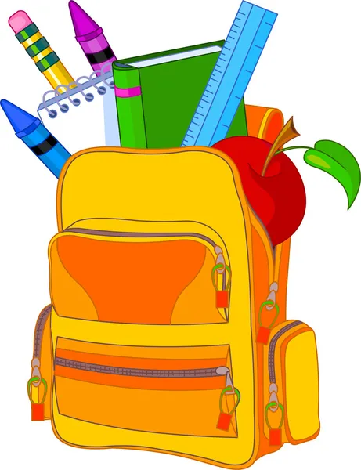**\* אומנות: רשימת ציוד תימסר בתחילת שנת הלימודים**

**ציוד נלווה:**

*5 קלסרים דקים (עם כריכה שקופה)

* תיקיית עם גומי (קרטון/פלסטיק) לאחסון דפים.

* 1 חבילת ניילונים פס לבן (25 יחידות)  
*משרוקית - למפקדים במשמרות זה"ב  
*מחוגה  
*יומן

**קלמר ובו:**

*3 עפרונות מחודדים/ עפרונות מכניים +חודים

*2 מחקים לבנים.

*מספריים.

*מחדד + מיכל (לנסורת).

*סרגל מתכת קטן. (עם סנטימטרים בלבד)

*דבק סטיק גדול.

*חבילת טושים / עפרונות צבעוניים/צבעים

*3 טושים מדגישים (מרקרים)

*סלוטייפ

**נא לרשום/להדביק את שמו של התלמיד על כל אחד מחפציו.**

* יש לרכוש תלבושת אחידה עם סמל ביה"ס.
* יש לרכוש חולצה עם סמל בית ספר ועליונית בצבע לבן לטקסים.
* ייתכנו רכישות נוספות של ספרי לימוד ו/או ציוד במהלך שנה"ל.
* אוכל- בקופסאות רב פעמיות (ללא שקיות ניילון), מפיות מנייר או מפית בד.

בברכת שנת לימודים מוצלחת

משפחת "סורקיס"